Code gốc:
#include <stdio.h>
int main() {
int arr[3] = {1, 2, 3};
printf("%d\n", arr[3]); // Lỗi truy cập ngoài mảng
return 0;
}

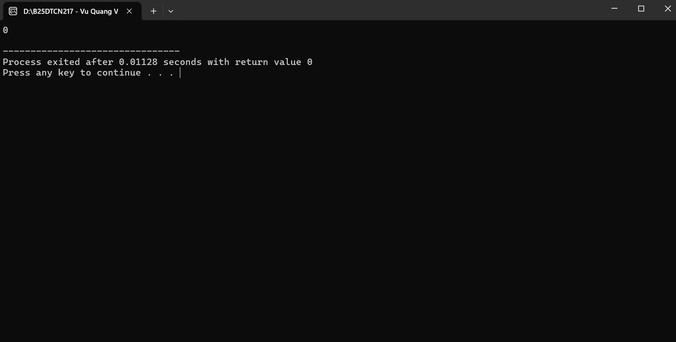

Prompt: Hãy phân tích nguyên nhân lỗi từ stack trace, giải thích bằng ngôn ngữ đơn giản và đưa ra bản sửa

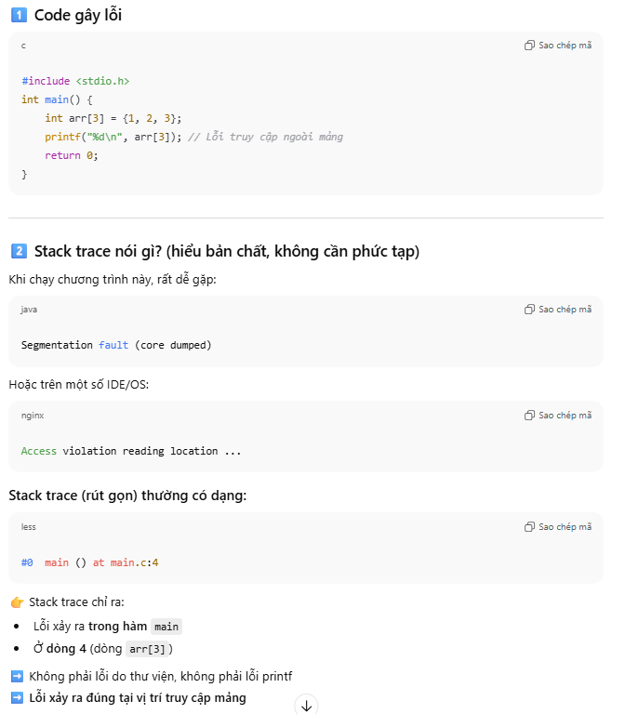
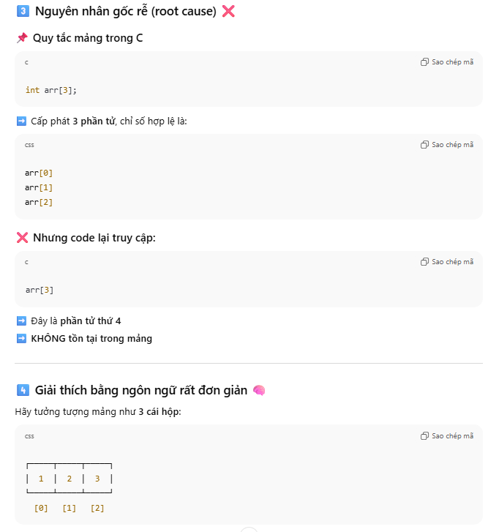
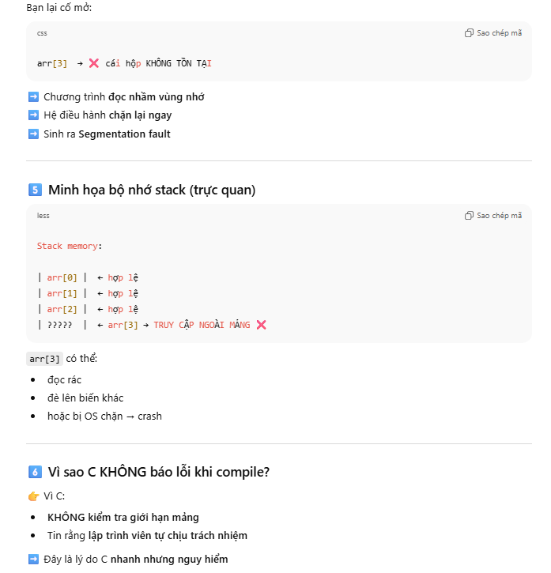
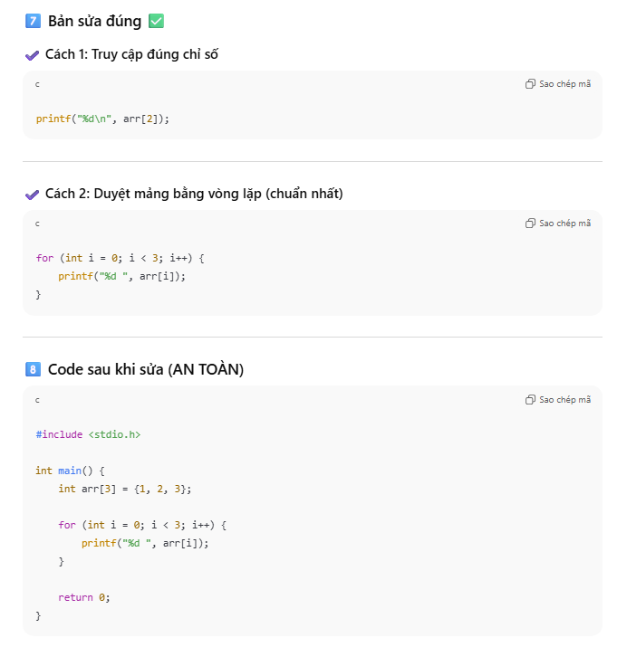

Kết quả của code đã sửa:

